Инструкция по использованию Сессионных залов в конференц платформе ZOOM.
1. Для того чтобы воспользоваться данной функцией необходимо сначала активировать ее в настройках вашей учетной записи на сайте ZOOM (именно на сайте, не в приложении). Для этого:
1.1. Переходим по ссылке https://zoom.us/ в любом браузере:
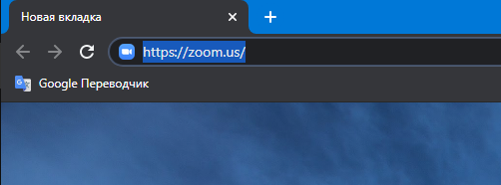
1.2. На открывшемся сайте нажимаем на кнопку «ВОЙТИ В СИСТЕМУ»:
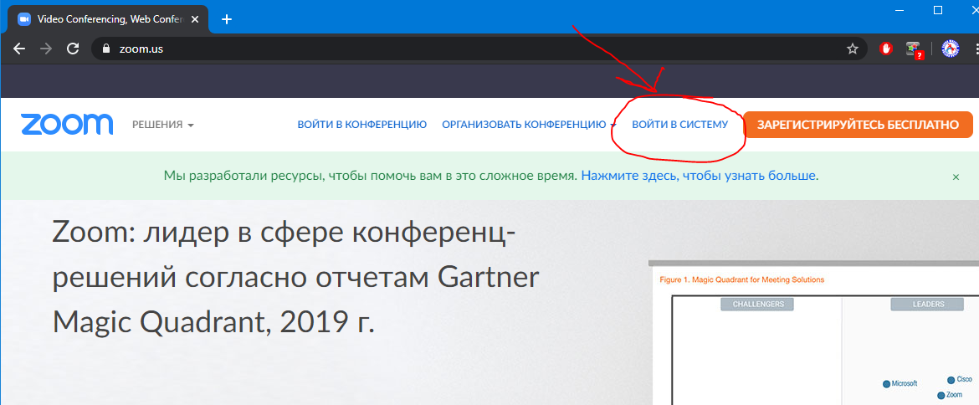
1.3. Вводим логин и пароль вашей учетной записи:
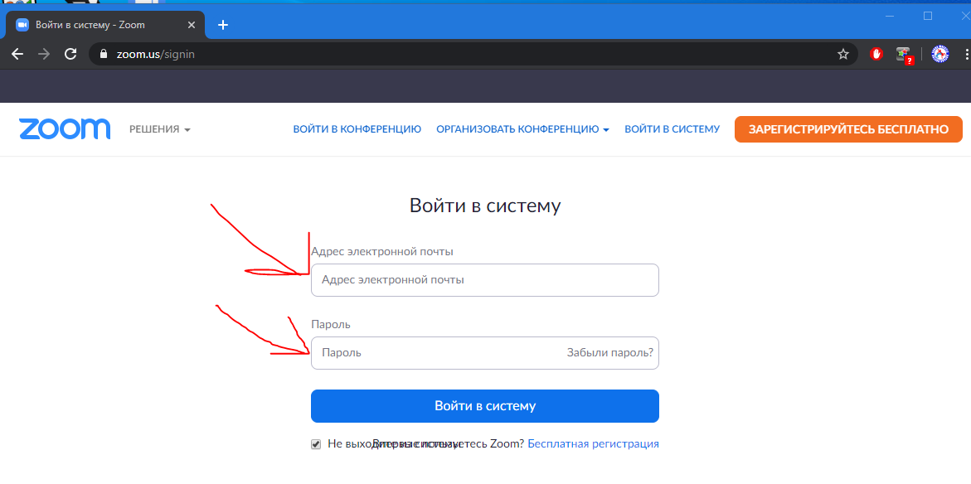
1.4. Откроется информация о вашей учетной записи, на этом сайте нажимаем кнопку «Настройки»:
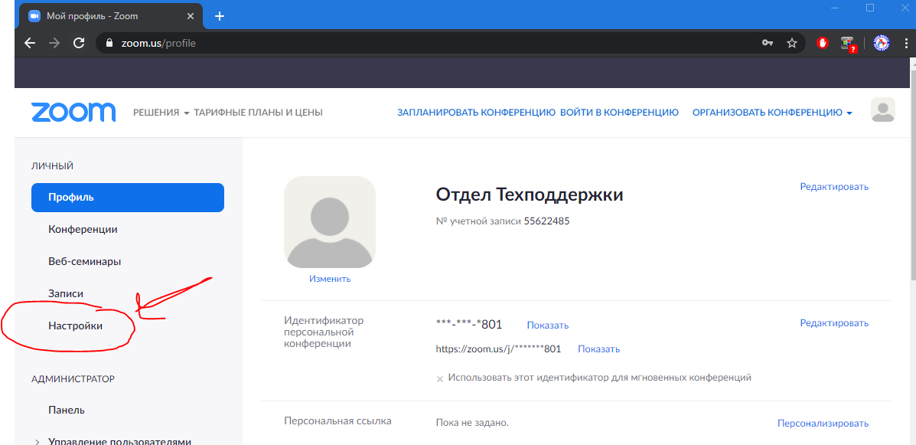
1.5. После нажимаем на кнопку «На конференции (расширенные)»
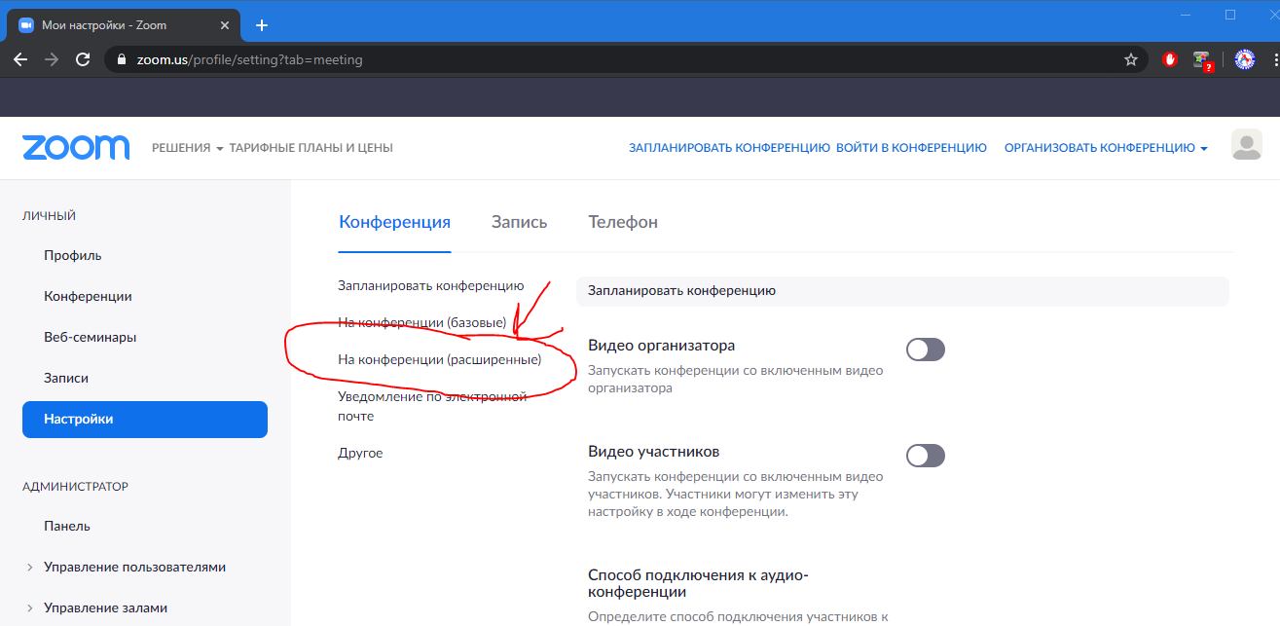
1.6. И наконец включаем функцию «Сессионный зал», поставив тумблер на включено напротив соответствующего поля:
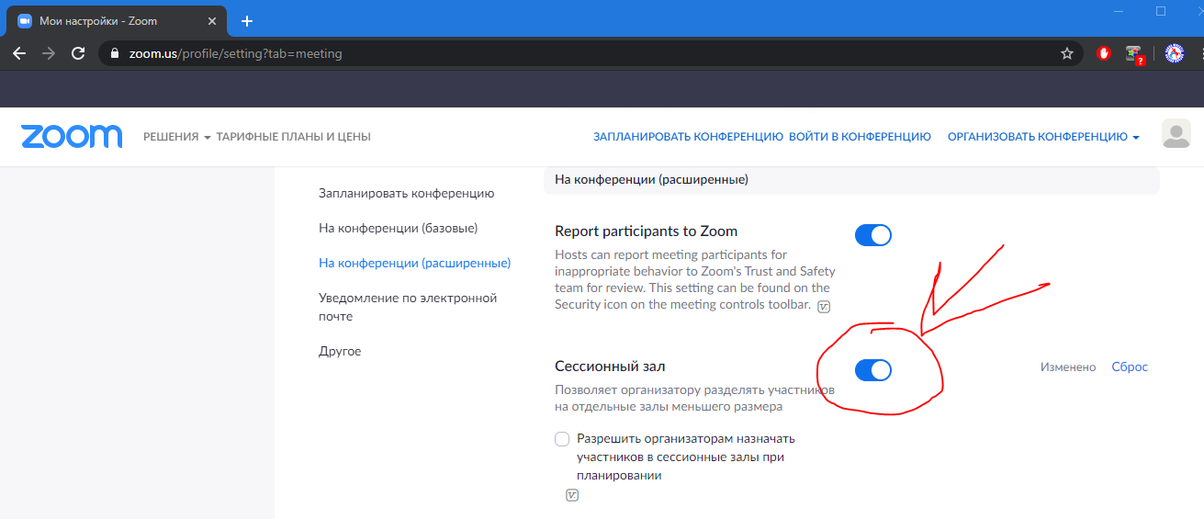
2. После активации данной функции, после начала любой конференции (запланированной и моментальной) появится соответствующая кнопка в приложении:
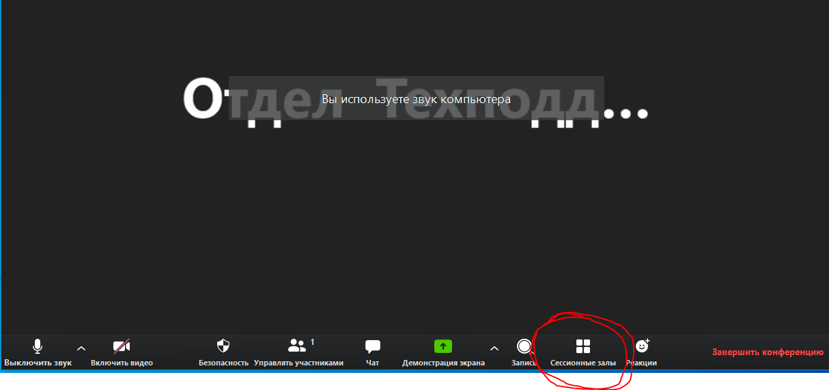
3. Чтобы распределить участников на залы нажимаем на эту кнопку, в появившемся окне выбираем количество залов, тип распределения участников («Автоматически» или «Вручную»: при выборе автоматического распределения, приложение само распределит случайно всех на созданные залы, при выборе «Вручную» организатор конференции может сам распределить участников по залам) и нажимаем на кнопку создать залы:
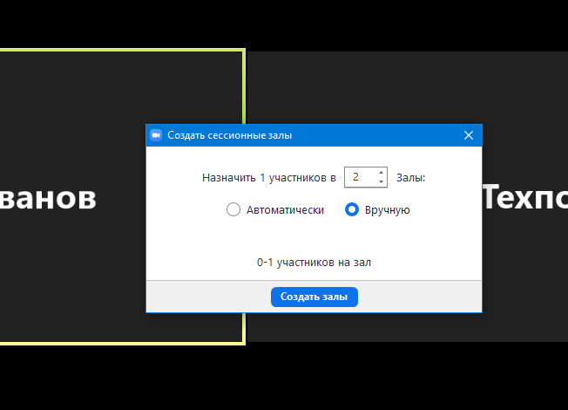
4. Если вы выбрали распределение «Вручную», появится окно с залами где можно распределять участников. Здесь можно назначить участников к определенным залам нажав на кнопку «Назначить» и выбрав назначаемых участников из списка:
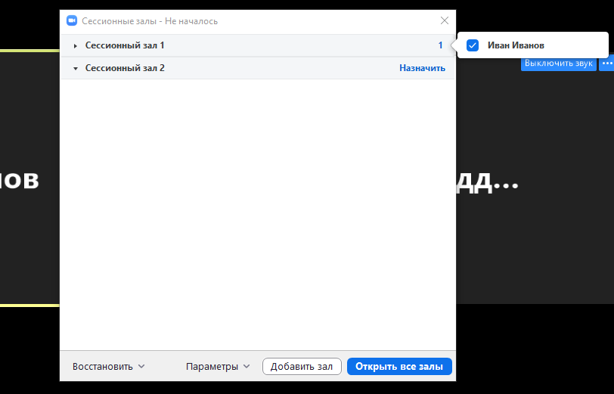
5. Настройте сессионные залы по кнопке «Параметры»:
5.1. Поставьте галочку как показано на рисунке.
5.2. Можете поставить длительность сессионных залов поставив галочку на соотв. пункт и указав время в минутах:
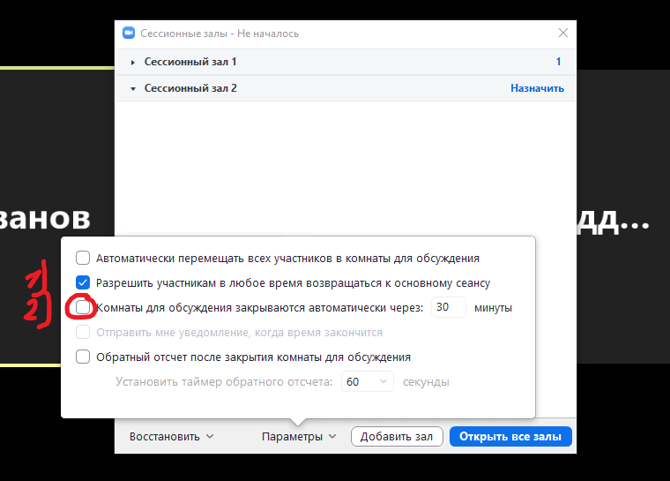
6. После настройки сессионных залов нажимаем на кнопку «Открыть все залы»:
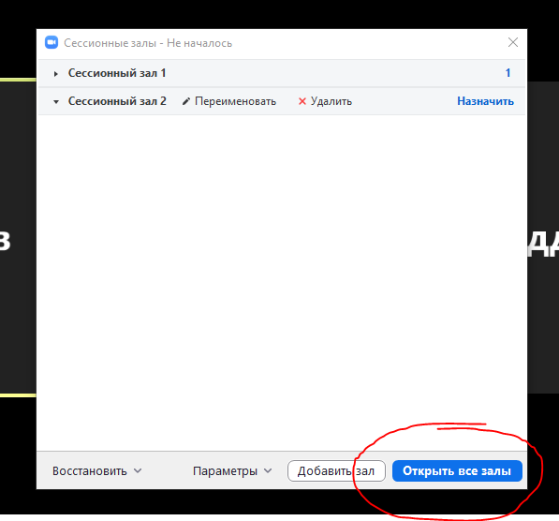
7. Все распределенные участники должны подтвердить приглашение на сессионный зал кнопкой «Войти», после чего они будут направлены на свои залы:
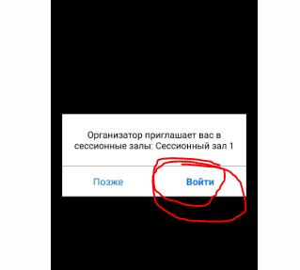
8. Организатор также может войти в любой из созданных залов кнопкой «Войти»:
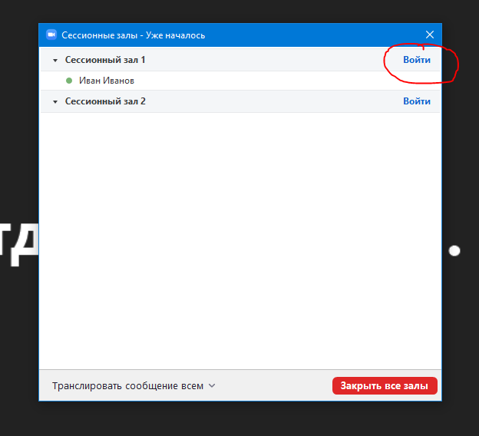
9. Для выхода из зала нажмите на кнопку «выйти из сессионного зала»:
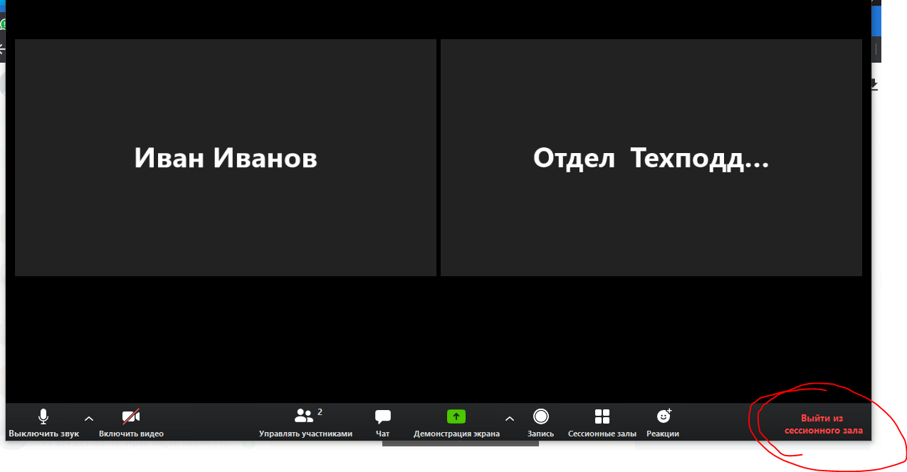
После нажатия данной кнопки можно будет выбрать между выходом в основной сеанс (главная конференция) и выходом из конференции окончательно соответствующими кнопками:
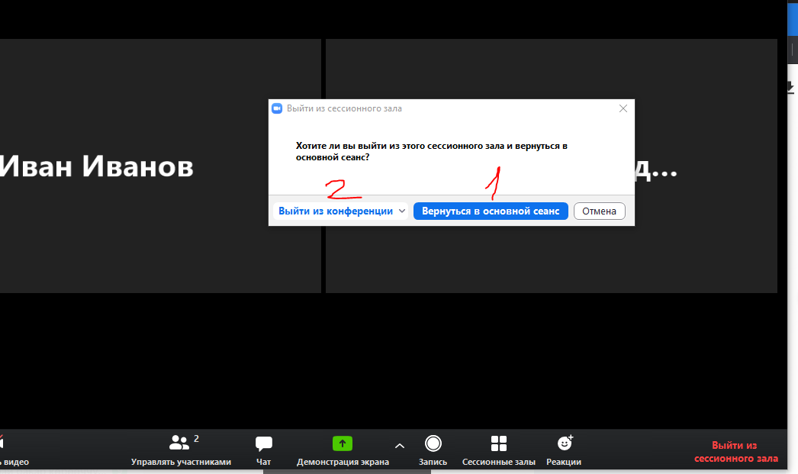
10. Чтобы управлять залами после выхода из зала нажмите на кнопку «Сессионные залы» как на рисунке 2.
11. Отключить все залы можно кнопкой «Закрыть все залы».
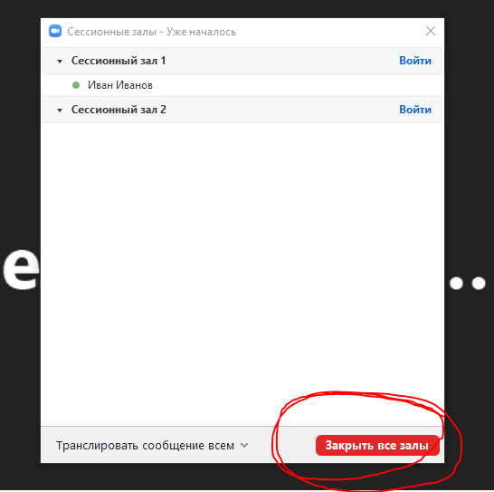
Приятного пользования!

